ЗАТВЕРДЖУЮ:
начальник Територіального управління Державної судової адміністрації України в Івано-Франківській області
О. І. Рибак
13 грудня 2019 року

АНАЛІТИЧНА ДОВІДКА

за результатами перевірки
стану організації роботи апарату
Коломийського районного суду
за 2018 – 9 місяців 2019 року

Відповідно до статті 148, 154 Закону України «Про судоустрій і статус суддів»; п. 4 Положення про ТУ ДСА України в Івано-Франківській області, затвердженого головою ДСА України 25.09.2015 року; наказу територіального управління від 8 лютого 2012 року №06/2 «Про затвердження порядку, плану та складу робочої групи для проведення перевірки (вивчення) стану організації роботи апаратів місцевих загальних судів області» зі змінами 29 листопада 2019 року перевірено (вивчено) організацію роботи апарату Коломийського міськрайонного суду з питань, віднесених до компетенції територіального управління робочою групою у складі: Сушка В.М. – завідувача сектору з питань управління об’єктами державного майна; Твердохліба С. В. – головного спеціаліста сектору організаційного забезпечення діяльності судів та судової статистики; Сітко В.В. – головного спеціаліста по роботі з персоналом; Гринечка В. В. – заступника начальника відділу планово-фінансової діяльності, бухгалтерського обліку та звітності.
Вивчення стану організації роботи апаратів місцевих загальних судів області – важливий метод організаційного забезпечення їх діяльності. Основні завдання перевірки: забезпечення організаційної єдності функціонування судової системи; підвищення якості судочинства; забезпечення належних умов праці для суддів та працівників суду, перебування відвідувачів (у тому числі людей з обмеженими фізичними можливостями); модернізації судів та алгоритмів роботи; об’єктивної оцінки стану забезпечення діяльності кожного суду; планування роботи судів; контролю за організаційним забезпечення суду; усунення причин та умов, що негативно впливають на авторитет судової влади.
Об’єкт дослідження – стан організації роботи апарату Коломийського міськрайонного суду Івано-Франківської області за 2018 – 9 місяців 2019 року.

ТЕХНІЧНИЙ СТАН БУДІВЛІ СУДУ
Коломийський міськрайонний суд розташований у двоповерховій цегляній будівлі загальною площею 1094 м² (у тому числі підвал 311,47 м²), за адресою: м. Коломия, пр. Грушевського 29. Будинок побудований до 1900 року і на даний час перебуває у незадовільному технічному стані, форма власності – комунальна.
У будівлі відсутні сторонні організації (фото 1).
Фото 1
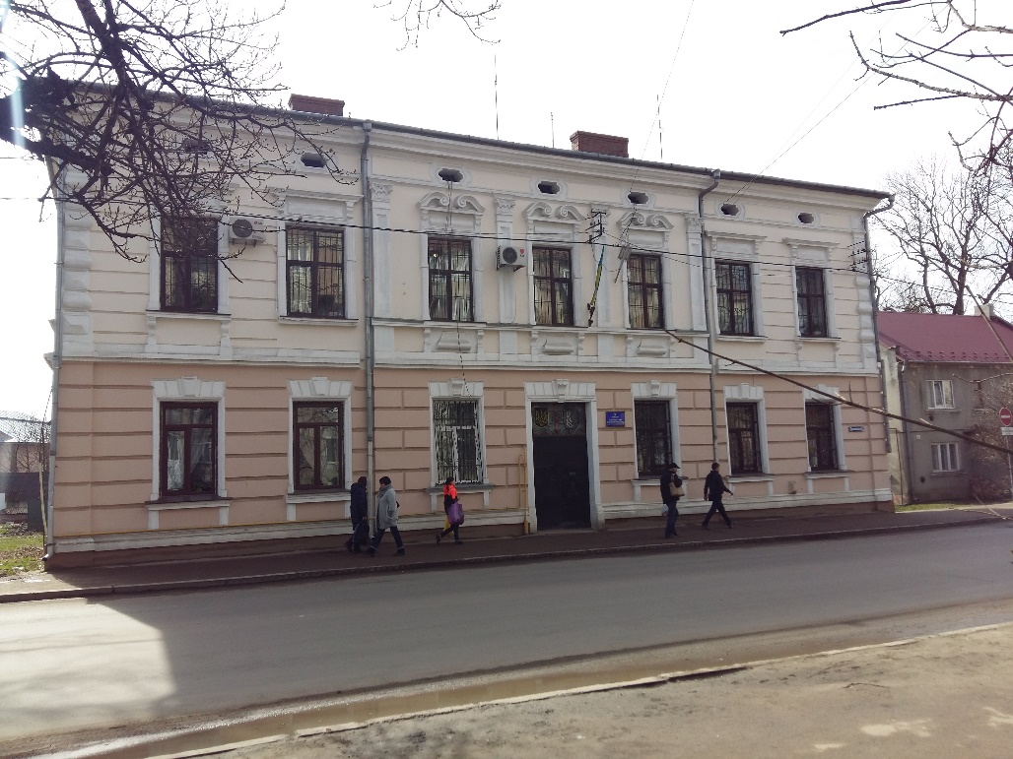
Адміністративна будівля суду тільки частково відповідає вимогам ДБН В.2.2-26:2010 «Будинки і споруди. Суди» (далі – ДБН), має ряд недоліків:
- недостатня площа (загальна площа для суду зі штатом 11 суддів повинна бути в середньому 2750 м²);
- недостатня кількість залів судових засідань (потреба 7, наявні 2);
- відсутні нарадчі кімнати при залах судових засідань;
- відсутні кімнати для свідків, прокурорів, адвокатів, роботи адвоката з підсудним, приміщення для секретарів судових засідань, помічників суддів, ін.
Станом на кінець листопада 2019 року продовжується будівництво нового адміністративного будинку для Коломийського міськрайонного суду по проспекту М. Грушевського, 92 в м. Коломия Івано-Франківської області (профінансовано робіт на загальну суму 12 мільйонів гривень). До кінця 2020 року будівництво планується завершити і перемістити суд у новозбудоване належне приміщення.
В 2018 році проведено поточний ремонт кабінету та сходової клітки, дообладнано систему охоронної сигналізації. Наявна потреба у проведенні ремонтів кабінетів працівників, коридорів та інших приміщень. Також суд не у повній мірі забезпечений меблями (кріслами, столами, шафами, ін.).
Склад суду у Коломийському міськрайонному суді становить 11 штатних посад суддів, фактично працюючих – 6. У приміщенні виділено 2 зали судових засідань з них 2 для слухання кримінальних справ (фото 2, 3).
Фото 2 Фото 3
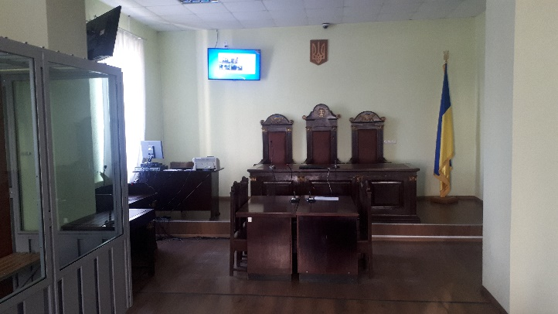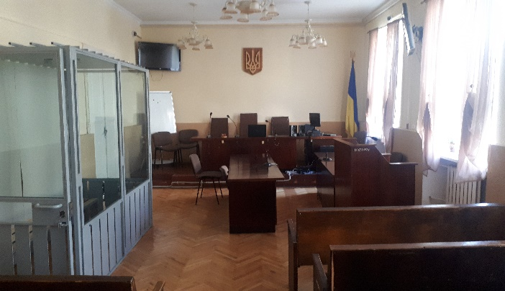
У зв’язку з підвищеною вологістю і сирістю підвальних приміщень в одному із залів судового засідання на першому поверсі підлога прийшла у непридатний стан, існує загроза провалу. Через недостатню кількість залів судових засідань судді частину справ розглядають у робочих кабінетах.
На виконання вимог Конвенції проти катувань та інших жорстоких, нелюдських або таких, що принижують гідність, видів поводження і покарання, КПК України, Перспективного плану заходів щодо приведення приміщень місцевих загальних, окружних адміністративних, господарських судів та відповідних апеляційних судів у стан, що за основними параметрами забезпечує належні умови для здійснення правосуддя на 2018 – 2020 роки, затвердженого Головою ДСА України 09.07.2018 року у Коломийському міськрайонному суді проведено заміну металевих загороджень на загородження зі спеціального захисного скла (2 кабіни).
В приміщенні суду встановлена система відео нагляду, проте відсутня пожежна сигналізація.
У підвальному приміщенні суду розміщено кімнату для конвою площею 4,4 м² і дві камери для тримання обвинувачених (підсудних), засуджених загальною площею 8,8 м².
Умови тримання осіб, що перебувають під вартою у суді в більшій мірі відповідають вимогам ДБН та Інструкції з організації конвоювання та тримання в судах обвинувачених (підсудних), засуджених за вимогою судів, затвердженої спільним наказом Міністерства внутрішніх справ України, Міністерства юстиції України, Верховного суду України, Вищого спеціалізованого суду України з розгляду цивільних і кримінальних справ, Державної судової адміністрації України, Генеральної прокуратури України від 26.05.2015 року № 613/785/5/30/29/67/68 (далі – Інструкція з конвоювання).
Приміщення частково забезпечено меблями, має штучне освітлення, механічну вентиляцію. У наявності є ємкість для питної води, одноразові стакани.
Для підсудних та конвою наявні окремий санвузол з умивальником, що забезпечується рідким милом, рушниками і туалетним папером.
Прибирання, провітрювання, дезінфекція приміщень конвою та камери, санвузла проводяться регулярно. Переносною бактерицидною лампою проводиться знезараження повітря. Обвинуваченим, підсудним забезпечено безперешкодний доступ до питної води.
Будівля Коломийського міськрайонного суду пристосована до потреб людей з інвалідністю та інших маломобільних груп населення частково, чим порушуються положення Конвенції про права інвалідів, ратифікованої Верховною Радою України 16.12.2009 року та вимоги ДБН В.2.2-17:2006 «Доступність будинків і споруд для маломобільних груп населення». На першому поверсі біля головного входу наявна кнопка виклику, в холі облаштовано похиле підняття рівня підлоги, краї сходів марковані фарбою жовтого кольору.
Наказом керівника апарату від 02.05.2018 року №15-ОД затверджено Інструкцію з обслуговування осіб з інвалідністю та інших МГН під час звернення до Коломийського міськрайонного суду та призначено судових розпорядників Загрійчук Г. В. і Корнуту В. М. відповідальними за забезпечення рівного доступу до правосуддя особам з інвалідністю та іншим маломобільним групам.
Територіальне управління пропонує, відповідно до кошторисних призначень, постійно поетапно вживати необхідні заходи щодо приведення приміщення суду до вимог ДБН, полегшення доступу до правосуддя людей з інвалідністю та різними фізичними вадами, створення належних умов для тримання осіб, які перебувають під вартою та ін.

МАТЕРІАЛЬНО-ТЕХНІЧНЕ ЗАБЕЗПЕЧЕННЯ ДІЯЛЬНОСТІ СУДУ

В ході вивчення роботи суду проведено перевірку наступних напрямків роботи Коломийського міськрайонного суду.
Матеріально-відповідальна особа суду
Відповідно до Закону України «Про бухгалтерський облік та фінансову звітність в Україні» у Коломийському міськрайонному суді призначено матеріально-відповідальною особою – заступника керівника апарату суду Хриптун Л.О. згідно наказу від 17 травня 2011 року № 89.
Договір про повну матеріальну відповідальність
Договір про повну матеріальну відповідальність працівника укладений між Коломийським міськрайонним судом Івано-Франківської області в особі голови суду П’ятковського В.І. та заступника керівника апарату Хриптун Л.О., яка визначена матеріально-відповідальною особою суду.
Матеріальні цінності
Видача та списання матеріалів, господарських товарів, малоцінного та швидкозношуваного інвентарю проводиться згідно актів і відомостей витрат матеріалів на потреби установи з дотриманням єдиних вимог.
Придбані матеріальні цінності, господарські товари використані належним чином та за призначенням.
На час перевірки встановлено, що інвентарні номери присутні на всіх основних засобах.
Облік (надходження - списання) основних засобів в розрізі рахунків бухгалтерського обліку ведеться відокремлено, підсумовано обороти на початок року, по місяцях та на кінець року. В суді ведеться журнал обліку основних засобів в електронному вигляді.
Для підтримання приміщення суду в належному стані є потреба в поточному ремонті службових кабінетів суду, коридору на першому поверсі санвузлів із заміною дверей. Додаткова необхідність наявна у п’яти принтерах, двох картах відео захвату та меблях для залу судового засідання суду. Також потрібно здійснити укріплення підлоги у залі судового засідання на першому поверсі.
Друкована продукція (марки поштові)
Облік надходження та витрат маркованої продукції в суді здійснюється відповідальною особою за реєстрацію вихідної кореспонденції. Марки та марковані конверти зберігаються в сейфі в керівника апарату суду. Накладні та акти списання поштових витрат зберігаються в окремій папці.
Акти на списання поштової кореспонденції складені належним чином.
Облік особистих речей працівників
Облік особистих речей працівників апарату суду здійснюється відповідно до номенклатури справ Коломийського міськрайонного суду.
Заяви та договори відповідального зберігання суддів та працівників апарату суду підписані, скріплені підписами осіб та гербовою печаткою суду і зберігаються у окремій папці. Ведеться журнал укладених договорів відповідального зберігання. Щоквартально до територіального управління надається інформація щодо укладених договорів відповідального зберігання.
Судовий збір
В Коломийському міськрайонному суді призначено відповідальну особу з ведення обліку операцій зі сплати та повернення судового збору – секретаря суду Гаєву Галину Миколаївну. Нею ведуться номенклатурні справи щодо сплати та повернення судового збору. За 10 місяців 2019 року сплачено коштів по судовому збору на загальну суму 1 803 759,53 грн. Повернуто з початку року по ухвалах Коломийського міськрайонного суду та за поданням 53 154,45 грн.
На дошках оголошень в приміщенні розміщено актуальну інформацію про реквізити для сплати судового збору при зверненні до суду: платiжнi реквiзити для перерахування судового збору в гривнях та реквізити валютного рахунка для зарахування судового збору в іноземній валюті.
Всі номенклатурні справи знаходяться у належному вигляді, підшиті і пронумеровані. Облік сплати та повернення судового збору ведеться належним чином.
ІНФОРМАТИЗАЦІЯ
При перевірці стану інформатизації особлива увага приділялась технічному стану комп’ютерної техніки, наявності засобів інформатизації та ліцензійного програмного забезпечення.
Проведено інвентаризацію матеріальних цінностей, які знаходяться на балансі територіального управління (передані Коломийському міськрайонному суду) згідно з балансовими рахунками. Результат інвентаризації підтверджує наявність комп’ютерної техніки. Присвоєні інвентарні номери співпадають з номерами в балансових рахунках (фото 4).
Фото 4
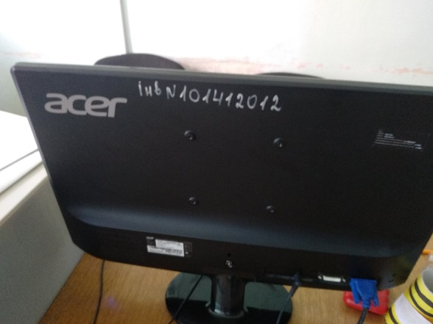

Під час перевірки встановлено, що комп’ютерна та оргтехніка техніка, яка перебуває на балансі суду, знаходиться у доброму технічному стані та експлуатується належним чином. Програмне забезпечення оновлюється вчасно.
На кожен ПК розроблений паспорт автоматизованого робочого місця, та опломбовано системні блоки спеціальними пломбами-наліпками (фото 5).
Фото 5
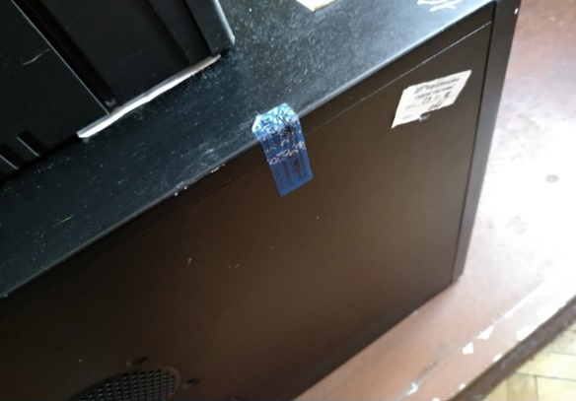

Однак, в паспортах автоматизованого робочого місця не вказані номера пломб на ПК.
Слід зазначити, що ПК, які закуплені територіальним управлінням для робочого місця судді встановлені в залах судових засідань (фото 6).
Фото 6
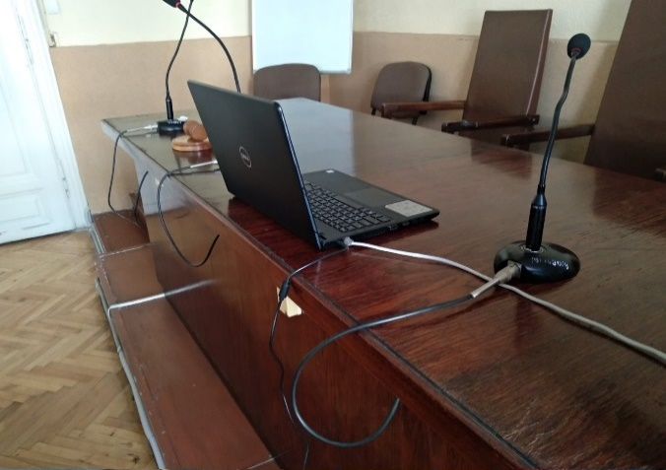

В Коломийському міськрайонному суді зали судових засідань обладнані системами ВКЗ та ТЗФСП «Акорд», що на даний момент забезпечує відео фіксацію судового засідання (фото 7, 8).
Фото 7 Фото 8
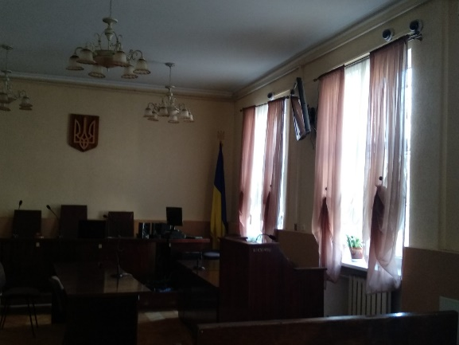
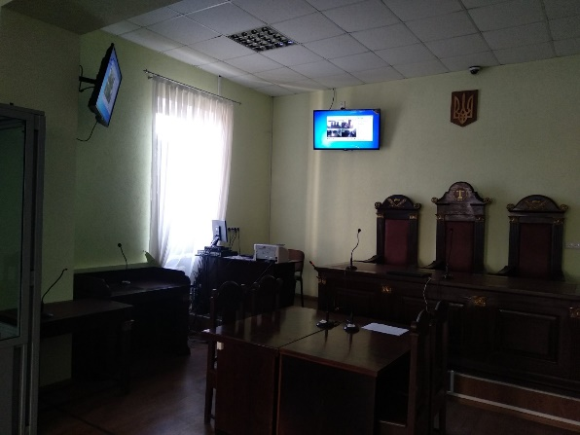

Серверна кімната не обладнана кондиціонером (фото 9).
Фото 9
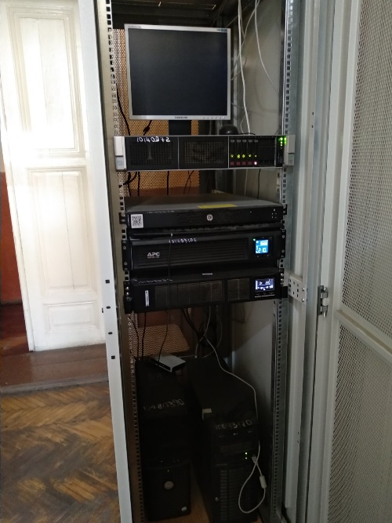

В Коломийському міськрайонному суді мережа Wi-Fi встановлена, але доступ до інтернету є не у всьому приміщенні суду через слабкий сигнал.
Слід зазначити, що у щомісячному звіті аналізу списання та наявності засобів інформатизації, який Коломийський міськрайонний суд надсилає щомісячно на вимогу ДСА України, помилок не виявлено.

КАДРОВА РОБОТА

Відповідно до статті 155 Закону України «Про судоустрій і статус суддів» та Типового положення про апарат суду, погодженого рішенням Вищої ради правосуддя від 17.01.2019 року № 140/0/15-19 та затвердженого наказом Державної судової адміністрації України від 08.02.2019 року № 131 організаційне забезпечення роботи Коломийського міськрайонного суду Івано-Франківської області здійснює його апарат, який очолює керівник апарату суду Ваташко О. Я.
Ведення кадрової роботи суду відповідає вимогам чинного законодавства, а саме: наявна нормативна база з питань проходження державної служби, дотримуються вимоги щодо ведення обліку кадрів та кадрового діловодства, особових справ, трудових книжок суддів та працівників апарату суду, порядку прийняття на державну службу.
Згідно штатного розпису Коломийського міськрайонного суду на 2019 рік штатна чисельність працівників становить 51 одиниця, з них: суддів – 11, працівників апарату – 40.
У всіх особових справах відображаються облікові дані про працівників і своєчасно долучаються відповідні документи, сертифікати, грамоти, подяки, тощо. Особові справи державних службовців суду ведуться згідно вимог Порядку ведення та зберігання особових справ державних службовців, затвердженого наказом Національного агентства з питань державної служби 22.03.2016 № 64 зі змінами. Особові справи суддів ведуться відповідно до наказу Державної судової адміністрації України від 20.05.2016 року № 97, погодженого рішенням Ради суддів України від 19.04.2019 № 24. Особові справи працівників апарату суду та суддів Коломийського міськрайонного суду зареєстровані в книзі обліку руху особових справ.
Присвоєння рангів державним службовцям Коломийського міськрайонного суду здійснюється у відповідності до Закону України «Про державну службу» та Порядку присвоєння рангів державних службовців, затвердженого постановою КМУ від 20.04.2016 року № 306.
Розподіл функціональних обов’язків між працівниками апарату суду здійснюється на підставі затверджених керівником апарату посадових інструкцій працівників апарату суду, які визначають основні завдання та обов’язки працівників, їх підпорядкованість, права та відповідальність.
Правила внутрішнього трудового розпорядку для працівників Коломийського міськрайонного суду затверджені загальними зборами трудового колективу. Всі працівники суду ознайомлені з Правилами внутрішнього трудового розпорядку під розпис.
Порядок ведення і зберігання трудових книжок працівників суду відповідає вимогам Інструкції про порядок ведення трудових книжок працівників, затвердженої спільним наказом Міністерства праці України, Міністерства юстиції України та Міністерства соціального захисту населення від 29.07.1993 р. № 58 зі змінами.
В суді реєстрація наказів ведеться відповідно до номенклатури справ, для кожної категорії наказів заведено журнал реєстрації.
В Коломийському міськрайонному суді складені графіки надання відпусток суддям та працівникам апарату суду на поточний рік, які затверджені головою суду. На даний момент йде підготовка до затвердження наказом голови суду графіку відпусток працівників апарату та суддів на 2020 рік.
Протягом 2018-2019 років Коломийським міськрайонним судом проведено 4 конкурси на заміщення вакантних посад державної служби.

ВИСНОВКИ ТА ПРОПОЗИЦІЇ:

За результатами комплексної перевірки роботи апарату Коломийського міськрайонного суду Івано-Франківської області за 2018 – 9 місяців 2019 року з питань, що входять до компетенції та повноважень територіального управління, з метою усунення недоліків та вдосконалення організації роботи суду рекомендуємо:
Голові суду:
- - затвердити план заходів по усуненню виявлених недоліків.
Керівнику апарату суду результати вивченої роботи обговорити на нараді працівників суду, прозвітувати на зборах суддів та розробити заходи по усуненню виявлених недоліків, а саме:
- підтримувати приміщення суду та прилеглої території в належному стані;
- здійснювати загальний нагляд за об’єктом будівництва;
- при наявності фінансування вжити заходів щодо встановлення пожежної сигналізації в приміщенні, яке займає суд;
- поетапно проводити поточний ремонт усього приміщення (в першу чергу в аварійних приміщеннях), документи для оплати направляти до територіального управління;
- постійно вживати заходів для належного утримання в суді обвинувачених, підсудних (засуджених);
- забезпечити максимально можливий доступ людей з обмеженими фізичними можливостями до приміщення суду у відповідності до вимог ДБН, з урахуванням вимог міжнародних актів та особливостей приміщення, документи направити до територіального управління;
- придбати господарські – будівельні товари (в межах кошторисних асигнувань, затверджених кошторисом, виділених на районний суд);
- постійно використовувати нормативно-правову базу законодавства щодо фінансово-господарської діяльності суду;
- вписати номера пломб на ПК в паспортах автоматизованого робочого місця;
- встановити кондиціонер у серверній кімнаті;
- встановити ретранслятор для мережі WI-FI;
- аналітичну довідку щодо перевірки (вивчення) стану організації роботи апарату суду обговорити на оперативній нараді працівників суду і направити до територіального управління розроблений та затверджений план заходів щодо усунення недоліків до 27 грудня 2019 року.

Голова робочої групи –  Завідувач сектору з питань управління об’єктами державного майна  Члени робочої групи: | В.М. Сушко
Заступник начальника відділу планово-фінансової діяльності, бухгалтерського обліку та звітності | В.В. Гринечко
Головний спеціаліст по роботі з персоналом | В.В. Сітко
Головний спеціаліст сектору організаційного забезпечення діяльності судів та судової статистики | С.В. Твердохліб

